

Veritabanı Tasarımı ve Uygulamaları

Gereksinim Analizi Dokumanı



Gülzade ODABAŞ 2015141035

Ece Nur DOĞAN 2015141009

Selcan KAZAN 2015141007

Furkan CANER 2015141024

09 Nisan 2018

Yrd. Doç. Dr. Hidayet Takcı

Dr. Emre ÜNSAL

Cumhuriyet Üniversitesi Bilgisayar Müh. Bölümü

İçindekiler

Sayfa

1.GEREKSİNİM ANALİZ DÖKÜMANI 2

1.1 Proje Adı 2

1.2 Projenin Amacı 2

1.3 Projenin Kapsamı 2

1.4 Projenin Hedefi ve Başarı Kriterleri 2

1.5 Projenin Özeti 2

1.6 Proje Çalışanları ve Görevleri 2

1.6.1 Proje Lideri 2

1.6.2 Veritabanı Tasarımcısı 3

1.6.3 Yazılım Geliştiriciler 3

1.7 Sistem Gereksinimleri 3

1.7.1 Fonksiyonel Gereksinimler 3

1.7.2 Fonksiyonel Olmayan Gereksinimler 3

1.7.3 Sistem Modelleri 4

1.8 İş Paketleri 5

1.9 Zaman Planlaması 5

1.10 Maliyet planlaması 6

1.11 Referanslar 6

2.TASARIM ÇALIŞMLARI

2.1 Kavramsal Model……………………………………………………………………….9

2.1.1 Varlıklar ve İlişkiler……………………………………………………………..

2.1.2 Varlıklar ve Nitelikler…………………………………………………………

2.2 Mantıksal Model………………………………………………………………………..14

**2.3Fiziksel Model…………………………………………………………………… 17**

# Gereksinim Analizi Dokümanı

## Proje Adı

Hayvan Barınağı Otomasyonu

## Projenin Amacı

Amacımız hayvan barınaklarındaki hayvanların veteriner hekimler tarafından, sağlıklarının korunması, hastalıklarının tedavisi, takibi konularında araştırma ve uygulama yapan bir otomasyon sistemi geliştirmektir.

## Projenin Kapsamı

Bu projenin kapsamı barınaklardaki hayvanların bakımlarını takip etmek amacıyla hazırlanan windows tabanlı bilgi ortamları tasarlamak ve oluşturmaktır. Barınaklara gelen hayvanların veteriner hekimler tarafından isimleri, cinsleri, yaşları, kiloları, aşıları, muayene tarihleri, tahlil sonuçları ve hayvanları sahiplenen kişilerin bilgilerinin bulunduğu ve elde edilen bütün verilerin düzenli ve planlı bir şekilde kayıtlarının tutulmasıdır.

## Projenin Hedefi ve Başarı Kriterleri

* Hayvanların bütün özelliklerinin kayıt altında tutulması,
* Barınakta çalışanların işlerini kolaylaştıracak bir uygulama olması,
* Hayvanları sahiplenen insanların sayısını arttırmak ve daha iyi bir ortamda yaşamalarını sağlamak,
* Hayvanların sağlık durumlarının tedavi sonuçlarının kayıt altında tutulması

## Projenin Özeti

Kısacası oluşturacağımız otomasyon ile barınaklardaki hayvanların daha iyi şartlarda ve daha sistematik bir şekilde bakılmasını sağlamayı ve veteriner hekimlerin işlerini kolaylaştırmayı amaçlıyoruz.

## Proje Çalışanları ve Görevleri

Gülzade ODABAŞ: Proje kalite kontrol – veri tabanı sürecinde

Ece Nur DOĞAN: Veri tabanı tasarım sürecinde

Furkan CANER: yazılım geliştirme sürecinde

### Proje Lideri

Selcan KAZAN

#### Görevleri ve Sorumlulukları:

* Genel proje koordinasyonunu sağlamak,
* Proje yönetim birimleri arasında iletişim kurmak,
* Toplantıların düzenlenmesini ve yönetimini sağlamak,
* Proje faaliyet planı takibini yapmak,
* Proje sürecinde, belirli günlerde proje durum değerlendirme toplantılarını düzenlemek ve proje durum değerlendirme raporu hazırlamak,
* Proje durum raporlarını ve sorun, karar listelerini hazırlamak ve güncellemek,
* Projenin sürdürülebilirliği konusunda stratejiler geliştirmek,
* Durum raporlarını, proje yönetim birimlerine sunmak,
* Proje sonunda kalite kontrolü yapılarak proje yönetim birimleriyle paylaşma işlerini üstlenir.

### 1.6.2 Veri tabanı Tasarımcısı

#### 1.6.2.1 Görevleri ve Sorumlulukları:

* Bir veri tabanı yöneticisi mantıksal veri modelleme,
* Fiziksel veri tabanı dizaynı çıkarma,
* Fiziksel olarak veri tabanı oluşturma,
* Transact-SQL kullanarak sorgu yazma,
* Microsoft SQL Server kurulumu ve konfigürasyonu,
* Güvenlik yönetimi ve konfigürasyonu,
* Veri tabanı yönetimi ve bakimi,
* Performansı izleme ve düzenleme,
* Veri tabanına erişilebilirliği, güvenliği, yedek almayı ve geri yüklemeyi sağlamada,
* Veri bütünlüğünde, veri tabanı konumu değiştirme,
* Veri tabanı denetleme ve optimize etme işlerini üstlenir.

### Yazılım Geliştiriciler

#### 1.6.3.1 Görevleri ve Sorumlulukları:

* Yazılımla ilgili kullanıcı ihtiyaçlarını anlamak için süreç sahipleriyle, kullanıcılarla, bölüm yetkilileriyle konuşmak ve birlikte çalışmak,
* Bir süreçte iyileştirme veya otomatize etme amacıyla mevcut süreçleri incelemek,
* Yazılımla ilgili sistem ihtiyaçlarını anlamak,
* Yazılımla ilgili tespit edilen kullanıcı ve sistem ihtiyaçlarını dokümante etmek,
* Yazılımda ihtiyaç duyulan tasarımları gerçekleştirmek, tasarım dökümanlarını hazırlamak, analiz etmek ve bu dokümanları uygulamak,
* Uygulama için gerekli kodları yazmak veya düzenlemek ve sorumlu oldukları yazılımları test etmek.

## Sistem Gereksinimleri

### 1.7.1 Fonksiyonel Gereksinimler

Her uygulamanın amacı bir veya birçok fonksiyonu yerine getirmektedir. Yerine getirilecek fonksiyonların neler olduğu bu adımda ortaya çıkmaktadır.

Tablo 1: loginUser fonksyonu tanımı

|  |  |
| --- | --- |
| Fonksiyon İsmi: | LoginUser |
| Fonksiyon Girdileri: | userName, userPassword |
| Fonksiyon Çıktıları: | loginResult, userData |
| Açıklama: | Kullanıcı Giriş Fonksiyonu. Sisteme bağlanabilmek için tüm kullanıcılar kendilerine tanımlı olan kullanıcı adı ve parola bilgilerini girerek VTYS üzerinden kişiye ait yetki ve bilgiler ilgili sistem modülüne erişmesini sağlar. |

### Fonksiyonel Olmayan Gereksinimler

2 madde halinde incelenir.

* Performans

-Veri kaybı en aza indirilmelidir ve standartlara uygun bir şekilde hazırlanmalıdır.

* Kullanılabilirlik

-Yapılan tasarım kullanışlı ve standartlara uygun şekilde hazırlanmalıdır.

* Güvenilirlik

-Kullanıcı bilgileri VT üzerinde şifreli bir şekilde tutulmalıdır.

* Desteklenebilirlik

-Sistem birden çok kullanıcıya aynı anda cevap vermelidir.

* Gerçekleştirim

-Yazılım desteklemeli olmalıdır.

* Arayüz
* Gizlilik gereksinimi

### Sistem Modelleri

#### Aktörler

Tablo 2:

|  |  |
| --- | --- |
| Aktör | Tanım |
| Hayvan Bakıcısı: |  |
|  | * Hayvanların genel temizliklerini yapar. * Hayvanların beslenme saatlerinin, hangi hayvanın ne yemesi gerektriğinin takibini yapar. * Hastalar ile ilgili bilgilere ulaşabilir. |
| Veteriner Teknikeri: |  |
|  | * Hayvanların kan değerlerini sisteme girer. * İlaçların yan etkilerini kontrol eder. * Hayvanların üremelerini, beslenmelerini sisteme girer. |
| Veteriner Hekim: |  |
|  | * Aşı, serum, biyolojik madde uygulaması vb. tedaviye yönelik ilaçları sisteme ekler. * Uyguladığı tedavilerin sonucunu sisteme girer. * Bir sonraki kontrole gelen hayvanların kontrol edildikleri tarih bilgilerini ekler ve güncellemeler yapar. |

#### Olaylar

|  |
| --- |
| Olaylar Listesi: |
| 1. Kullanıcılar sisteme login olurlar. |
| 1. Veteriner teknikeri sisteme kayıt yapar. |
| 1. Veteriner teknikeri hastaya randevu tarihini sisteme girer. |
| 1. Veteriner teknikeri bilgileri kontrol eder. |
| 1. Veteriner teknikeri hastayı kontrol eder. |
| 1. Veteriner teknikeri maaşını çeker. |
| 1. Veteriner hayvan bilgilerini ekler. |
| 1. Veteriner hayvan bilgilerini çıkartır. |
| 1. Veteriner reçete yazar. |
| 1. Veteriner randevu verir. |
| 1. Veteriner beslenme listesi oluşturur. |
| 1. Veteriner hayvan bilgilerini düzenler. |
| 1. Veteriner hastayı muayene eder. |
| 1. Veteriner maaşını çeker. |
| 1. Hayvan bakıcısı beslenme saaatlerinin kontrolünü yapar. |
| 1. Hayvan bakıcısı bölmelerin temizliğini yapar. |
| 1. Hayavan bakıcısı oyun saatlerinin takibini yapar. |
| 1. Hayvan bakıcısı maaşını çeker. |
| 1. Gelir yatakhaneyi kullanma ücreti alır. |
| 1. Gelir ameliyathaneyi kullanma ücreti alır. |
| 1. Gelir muayene ücreti alır. |
| 1. Gider maaş verir. |

#### Senaryolar

|  |  |
| --- | --- |
| **Senaryo Adı:** | kayıtYap |
| **Katılımcı Aktör:** | Veteriner Hizmeti |
| **Olay Akışı:** | 1-Veteriner teknikeri sisteme login olur.  2- Veteriner teknikeri“Yeni Kayıt Ekle” linkine tıklar.  3- Hayvan bilgilerini sisteme girer. |
| **Senaryo Adı:** | hekimKontrol |
| **Katılımcı Aktör:** | Veteriner Hekim |
| **Olay Akışı:** | 1-Veteriner sistemde login olur.  2-Hayvanların üremelerini besinlerini takip eder.  3-Hayvanların aşı bilgilerini, kullandıkalrı ilaçları ve tahlil bilgilerini ekler, günceller.  4-İaçların yan etkisi olup olmadığını kontrol eder.  5-Hayvanlara uygulanacak olan tedavi yöntemlerini sisteme girer. |
| **Senaryo Adı:** | sonucTakip |
| **Katılımcı Aktör:** | Veteriner Teknikeri |
| **Olay Akışı:** | 1-Veteriner teknikeri sistemde login olur.  2-Hayvanların tahlil sonucunu kontrol eder sisteme girer.  3-Hangi tedavi yönteminin kullanılacağını sisteme girer.  4-Veteriner hekim kontrolünde verilen ilaçları sisteme girer. |
| **Senaryo Adı:** | bakımYap |
| **Katılımcı Aktör:** | Hayvan Bakıcısı |
| **Olay Akışı:** | 1-Hayvan bakıcısı sisteme login olur.  2-Hayvanların genel temizliklerini yapar.  3-Yemek saatleri ve hangi hayvana hangi yemek verileceğinin takibini yapar.  4-Hayvanların oyun saatlerinin takibini yapar. |

#### 1.7.3.4 Use-case diagram

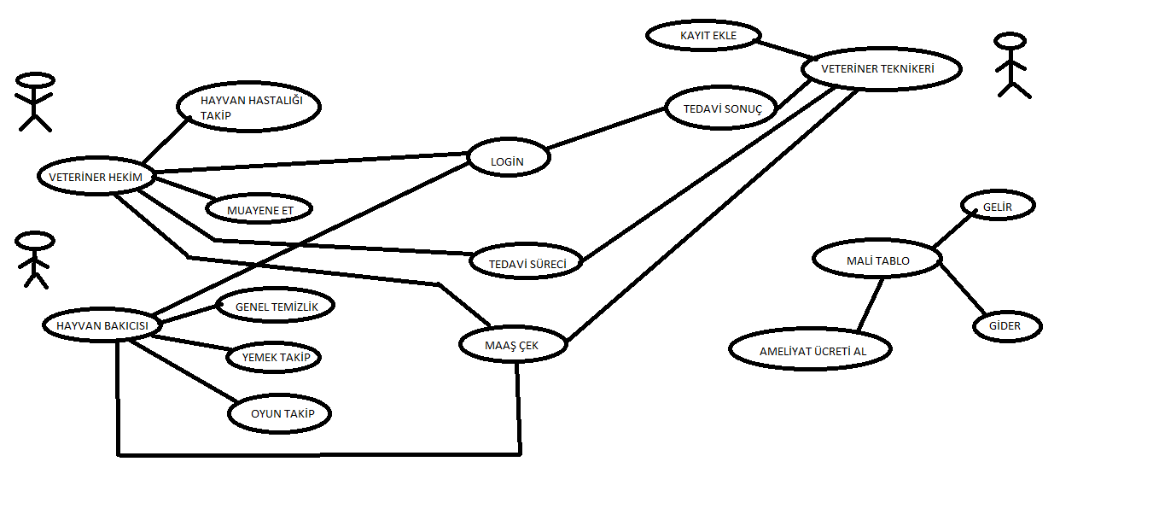

## İş Paketleri

|  |  |
| --- | --- |
| İş Paketi Adı: | Hayvan Barınağı |
| Başlama Tarihi: | 05.02.2018 |
| Bitiş Tarihi: | 18.05.2018 |
| İş Paketinde Çalışacak Kişiler: | Selcan KAZAN, Ece Nur DOĞAN, Gülzade ODABAŞ, Furkan CANER |
| İş Paketi Açıklaması: | Barınaklardaki hayvanların sağlık, sahiplenme gibi bilgilerini tutacak veteriner hekimlere kolaylık sağlayacak bir otomasyon geliştirmek. |

## Zaman Planlaması

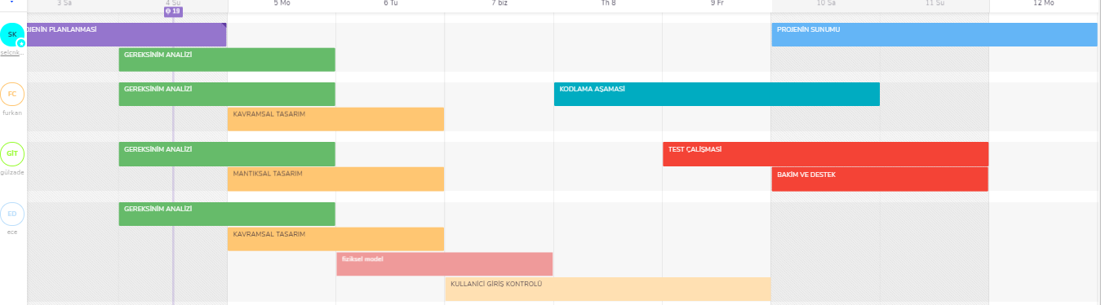

Resim : Gantt Chart

## Maliyet planlaması

Projemiz barınaklardaki sahipsiz hayvanların sağlık bilgileri, sahiplendirme durumları ve genel takip bilgilerinin kolay anlaşılabilir ve daha sistematik bir şekilde girilmesini sağlayacaktır. Proje süresinde çalışacak olan proje ekibi tamamen gönüllülük esas alınarak çalışacaktır.

Proje sırasında çıkacak olan ekstra maliyetler sponsorlar ve bağışçılardan temin edilecektir.

## Referanslar

1. <https://www.slideshare.net/hidayettakci/gereksinim-analizi-almalar>
2. <https://veteriner.co/hayvan-barinaklari>

**2. TASARIM ÇALIŞMLARI**

2.1 Kavramsal Model

|  |  |  |
| --- | --- | --- |
| **Varlık Adı: Sahiplenen Kişi** | | |
| **Nitelik Adı:** | **Nitelik Türü:** | **Nitelik Açıklama:** |
| kupeNo | **F.K.** | **Hayvanın küpe numarasını tutar.** |
| tc | P.K | **Sahiplenen kişinin TC numarasını tutar.** |
| ad |  | **Sahiplenen kişinin adını tutar.** |
| soyad |  | **Sahiplenen kişinin soyadını tutar.** |
| tel |  | **Sahiplenen kişinin telefon numarasını tutar.** |
| e_mail |  | **Sahiplenen kişinin e_mail adresini tutar.** |
| adres |  | **Sahiplenen kişinin adres bilgisini tutar.** |
| tarih |  | **Sahiplenen kişinin hayvanı sahiplendiği adresi tutar.** |
| maaşDurumu |  | **Sahiplenen kişinin gelir bilgisini tutar.** |
| psikolojikDurum |  | **Sahiplenen kişinin psikolojik durum bilgisini tutar.** |

|  |  |  |
| --- | --- | --- |
| **Varlık Adı: Veteriner Hizmetleri** | | |
| **Nitelik Adı:** | **Nitelik Türü:** | **Nitelik Açıklama:** |
| tc | **P.K.** | **Hizmet veren kişilerin TC numarasını tutar.** |
| ad |  | **Hizmet veren kişilerin adını tutar.** |
| soyad |  | **Hizmet veren kişilerin soyadını tutar.** |
| randevuNo |  | **Hizmet veren kişilerin randevu numarasını tutar.** |
| tahlilNo |  | **Hizmet veren kişilerin tahlil numarasını tutar.** |
| reçeteNo | **F.K.** | **Hizmet veren kişilerin vereceği reçete numaralarını tutar.** |

|  |  |  |
| --- | --- | --- |
| **Varlık Adı: Veteriner Hekim** | | |
| **Nitelik Adı:** | **Nitelik Türü:** | **Nitelik Açıklama:** |
| tc | **P.K.** | **Veteriner hekimin TC numarasını tutar.** |
| ad |  | **Veteriner hekimin adını tutar.** |
| soyad |  | **Veteriner hekimin soyadını tutar.** |
| sicilNo | **F.K.** | **Veteriner hekimin sicil numarasını tutar.** |
| dipNo |  | **Veteriner hekimin diploma numarasını tutar.** |
| tel |  | **Veteriner hekimin telefon numarasını tutar.** |
| reçeteNo | **F.K.** | **Veteriner hekimin vereceği reçete numarasını tutar.** |

|  |  |  |
| --- | --- | --- |
| **Varlık Adı: Hayvan Bakıcısı** | | |
| **Nitelik Adı:** | **Nitelik Türü:** | **Nitelik Açıklama:** |
| küpeNo | **F.K.** | **Hayvanların küpe numaralarını tutar.** |
| tc | **P.K.** | **Hayvan Bakıcısının TC numarasını tutar.** |
| ad |  | **Hayvan Bakıcısının adını tutar.** |
| soyad |  | **Hayvan Bakıcısının soyadını tutar.** |
| deneyim |  | **Hayvan Bakıcısının deneyim bilgisini tutar.** |
| psikolojikDurum |  | **Hayvan Bakıcısının psikolojik durumunu tutar.** |
| sicilNo |  | **Hayvan Bakıcısının sicil numarasını tutar.** |
| adres |  | **Hayvan Bakıcısının adres bilgisini tutar.** |
| email |  | **Hayvan Bakıcısının e_mail bilgisini tutar.** |
| tel |  | **Hayvan Bakıcısının telefon bilgisini tutar.** |

|  |  |  |
| --- | --- | --- |
| **Varlık Adı: Oyun Alanı** | | |
| **Nitelik Adı:** | **Nitelik Türü:** | **Nitelik Açıklama:** |
| ıd | **P.K.** | **Oyun alanının ID bilgisini tutar.** |
| parkur |  | **Oyun alanındaki parkur bilgisini tutar.** |

|  |  |  |
| --- | --- | --- |
| **Varlık Adı: Barınak** | | |
| **Nitelik Adı:** | **Nitelik Türü:** | **Nitelik Açıklama:** |
| ıd | **P.K.** | **Barınağın ID bilgisini tutar.** |
| ad |  | **Barınağın adını tutar.** |
| sene |  | **Barınağın kuruluş yılını tutar.** |
| tel |  | **Barınağın telefon numarasını tutar** |
| email |  | **Barınağın e_mail adresini tutar.** |
| adres |  | **Barınağın adres bilgisini tutar.** |

|  |  |  |
| --- | --- | --- |
| **Varlık Adı: Hastane** | | |
| **Nitelik Adı:** | **Nitelik Türü:** | **Nitelik Açıklama:** |
| ıd | **P.K.** | **Hastanenin ID’sini tutar.** |
| ad |  | **Hastanenin adını tutar.** |
| tel |  | **Hastanenin telefonunu tutar** |

|  |  |  |
| --- | --- | --- |
| **Varlık Adı: Laboratuvar** | | |
| **Nitelik Adı:** | **Nitelik Türü:** | **Nitelik Açıklama:** |
| tahlilNo | P.K. | Tahlil numarasını tutar. |
| tahlilSonuç |  | Tahlil sonucunun numarasını tutar. |

|  |  |  |
| --- | --- | --- |
| **Varlık Adı: Tedavi** | | |
| **Nitelik Adı:** | **Nitelik Türü:** | **Nitelik Açıklama:** |
| klinik |  | Klinik bilgisini tutar. |
| ameliyathane |  | Ameliyathane bilgisini tutar. |
| aşılamaKısırlaştırma |  | Aşılama ve kısırlaştırma bölümünün bilgisini tutar. |
| rehabilitasyon |  | Rehabilitasyon ünitesinin bilgisini tutar. |

|  |  |  |
| --- | --- | --- |
| **Varlık Adı: Hayvanlar** | | |
| **Nitelik Adı:** | **Nitelik Türü:** | **Nitelik Açıklama:** |
| küpeNo | P.K. | Hayvanın küpe numarası bilgisini tutar. |
| ad |  | Hayvanın adını tutar. |
| cins |  | Hayvanın cins bilgisini tutar. |
| tür |  | Hayvanın tür bilgisini tutar. |
| renk |  | Hayvanın renk bilgisini tutar. |
| doğumTarihi |  | Hayvanın doğum tarihini tutar. |

|  |  |  |
| --- | --- | --- |
| **Varlık Adı: Aşı Tablosu** | | |
| **Nitelik Adı:** | **Nitelik Türü:** | **Nitelik Açıklama:** |
| aşıTürü |  | Aşının türünü tutar. |
| küpeNo | P.K. | Hayvanın küpe numarasını tutar. |
| tarih |  | Aşının uygulandığı tarihi tutar. |
| periyodikUygulama |  | Düzenli uygulama tarihini tutar. |
| dozSayısı |  | Yapılan veya yapılacak aşının doz sayısını tutar. |

|  |  |  |
| --- | --- | --- |
| **Varlık Adı: Yemek Takip** | | |
| **Nitelik Adı:** | **Nitelik Türü:** | **Nitelik Açıklama:** |
| yemekSaatleri |  | Yemeklerin verilme saatini tutar. |
| yemekListesi |  | Hangi hayvana hangi yemek verileceğinin listesi tutulur. |

|  |  |  |
| --- | --- | --- |
| **Varlık Adı: Mutfak** | | |
| **Nitelik Adı:** | **Nitelik Türü:** | **Nitelik Açıklama:** |
| ıd |  | Mutfağın ID ‘sini tutar. |
| yemekListesi | P.K | Hangi hayvana hangi yemek verileceğinin listesi tutulur. |

|  |  |  |
| --- | --- | --- |
| **Varlık Adı: Hayvan Takip** | | |
| Nitelik Adı: | **Nitelik Türü:** | **Nitelik Açıklama:** |
| küpeNo | P.K. | Hayvanın küpe numarası bilgisi tutulur. |
| çipNo |  | Hayvanın takibi için kullanılan çipin numarası tutulur |

|  |  |  |
| --- | --- | --- |
| **Varlık Adı: Veteriner Teknikeri** | | |
| **Nitelik Adı:** | **Nitelik Türü:** | **Nitelik Açıklama:** |
| tc | P.K. | Veteriner teknikerinin TC numarasını tutar. |
| ad |  | Veteriner teknikerinin adını tutar. |
| soyad |  | Veteriner teknikerinin soyadını tutar. |
| sicilNo |  | Veteriner teknikerinin sicil numarasını tutar. |
| dipNo |  | Veteriner teknikerinin diploma numarasını tutar. |
| email |  | Veteriner teknikerinin e_mail adresini tutar. |
| tel |  | Veteriner teknikerinin telefon numarasını tutar. |

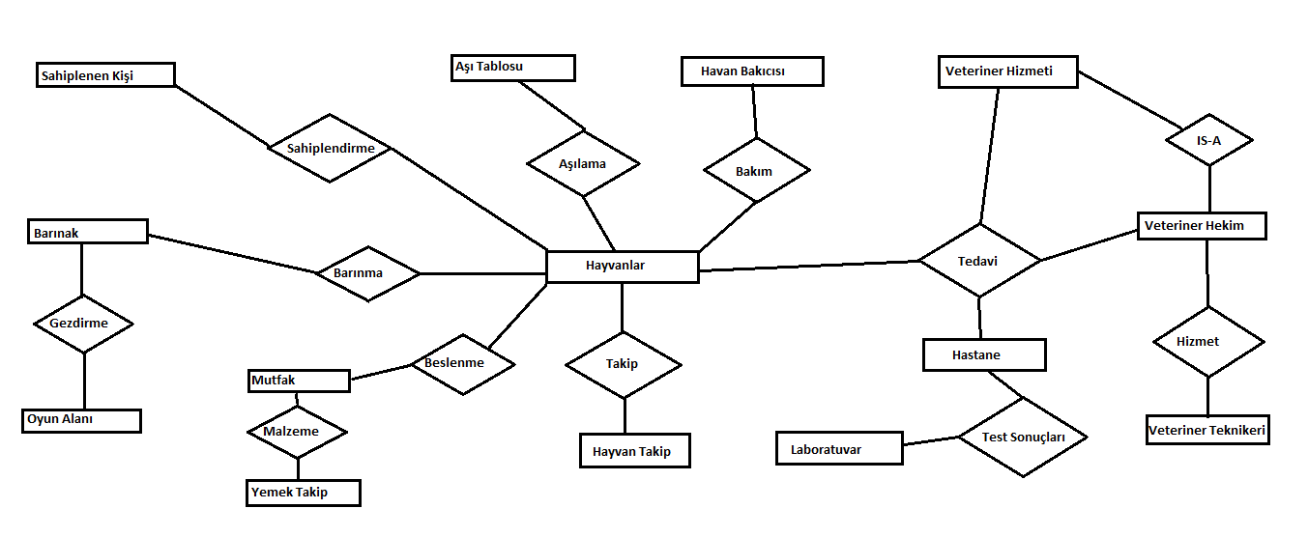 2.1.1 Varlıklar ve İlişkiler

2.1.2 Varlıklar ve Nitelikler

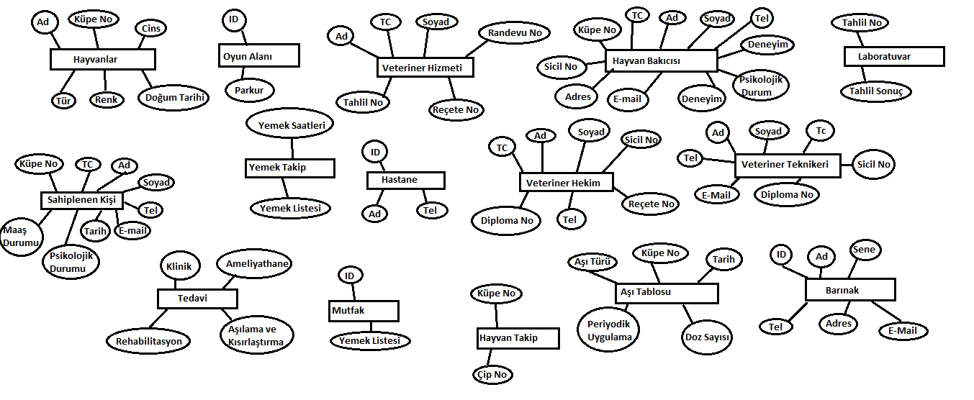

**2.2 Mantıksal Model**

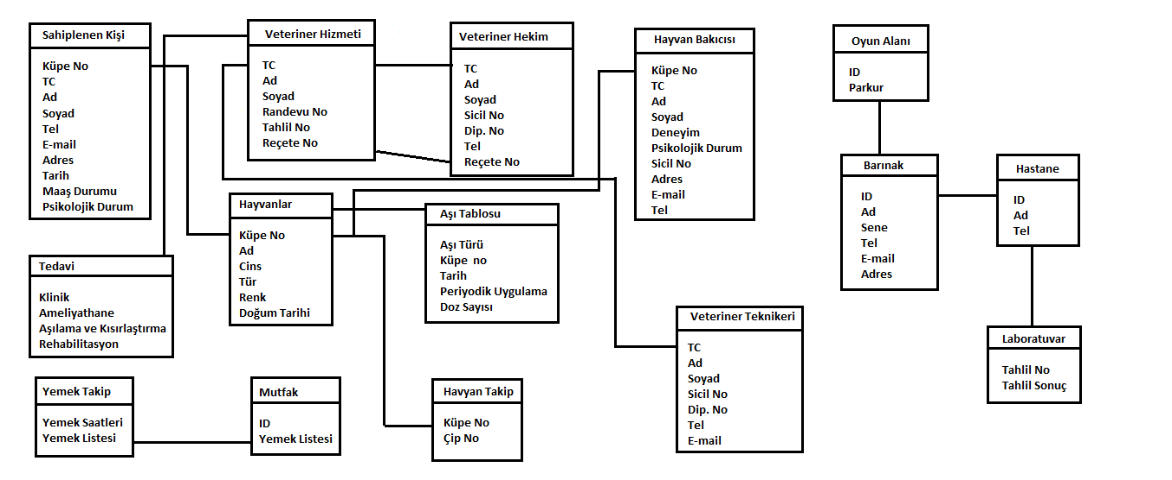

|  |  |  |  |  |  |
| --- | --- | --- | --- | --- | --- |
| **Tablo Adı: Sahiplenen Kişi** | | | | | |
| **Nitelik Sıra No:** | **Nitelik Adı:** | **Nitelik Tipi:** | **Nitelik Boyutu:** | **Anahtar Olup Olmadığı:** | **Boş Geçme Durumu:** |
| **1.** | küpeNo | int | 10 | evet | hayır |
| **2.** | tc | int | 11 | evet | hayır |
| **3.** | ad | varchar |  | hayır | hayır |
| **5.** | soyad | varchar |  | hayır | hayır |
| **6.** | tel | int |  | hayır | hayır |
| **7.** | email | varchar | 20 | hayır | evet |
| **8.** | adres | varchar | 50 | hayır | evet |
| **9.** | tarih | date | 11 | hayır | hayır |
| **10.** | maasDurumu | İnt |  | hayır | evet |
| **11.** | psikolojikDurum | varchar |  | hayır | hayır |

|  |  |  |  |  |  |
| --- | --- | --- | --- | --- | --- |
| **Tablo Adı: Veteriner Hizmetleri** | | | | | |
| **Nitelik Sıra No:** | **Nitelik Adı:** | **Nitelik Tipi:** | **Nitelik Boyutu:** | **Anahtar Olup Olmadığı:** | **Boş Geçme Durumu:** |
| **1.** | tc | int | 11 | evet | hayır |
| **2.** | ad | varchar | 25 | - | hayır |
| **3.** | soyad | varchar | 30 | - | hayır |
| **5.** | randevuNo | int |  | - | hayır |
| **6.** | tahlilNo | int |  | - | hayır |
| **7.** | reçeteNo | int |  | evet | hayır |

|  |  |  |  |  |  |
| --- | --- | --- | --- | --- | --- |
| **Tablo Adı: Veteriner Hekim** | | | | | |
| **Nitelik Sıra No:** | **Nitelik Adı:** | **Nitelik Tipi:** | **Nitelik Boyutu:** | **Anahtar Olup Olmadığı:** | **Boş Geçme Durumu:** |
| **1.** | tc | int | 11 | evet | hayır |
| **2.** | ad | varchar | 25 | - | hayır |
| **3.** | soyad | varchar | 30 | - | hayır |
| **5.** | sicilNo | int |  | evet | hayır |
| **6.** | dipNo | int |  | evet | hayır |
| **7.** | tel | int |  | - | evet |
| **8.** | reçeteNo | int |  | evet | hayır |

|  |  |  |  |  |  |
| --- | --- | --- | --- | --- | --- |
| **Tablo Adı: Hayvan Bakıcısı** | | | | | |
| **Nitelik Sıra No:** | **Nitelik Adı:** | **Nitelik Tipi:** | **Nitelik Boyutu:** | **Anahtar Olup Olmadığı:** | **Boş Geçme Durumu:** |
| **1.** | küpeNo | int |  | evet | hayır |
| **2.** | tc | int | 11 | evet | hayır |
| **3.** | ad | varchar | 25 | - | hayır |
| **5.** | soyad | varchar | 30 | - | hayır |
| **6.** | deneyim | varchar | 50 | - | hayır |
| **7.** | psikolojikDurum | varchar | 100 | - | hayır |
| **8.** | sicilNo | int |  | - | hayır |
| **9.** | adres | varchar |  | - | evet |
| **10.** | email | varchar |  | - | evet |
| **11.** | tel | int |  | - | evet |

|  |  |  |  |  |  |
| --- | --- | --- | --- | --- | --- |
| **Tablo Adı: Oyun Alanı** | | | | | |
| **Nitelik Sıra No:** | **Nitelik Adı:** | **Nitelik Tipi:** | **Nitelik Boyutu:** | **Anahtar Olup Olmadığı:** | **Boş Geçme Durumu:** |
| **1.** | Id | int |  | - | hayır |
| **2.** | parkur | varchar |  | evet | evet |

|  |  |  |  |  |  |
| --- | --- | --- | --- | --- | --- |
| **Tablo Adı: Barınak** | | | | | |
| **Nitelik Sıra No:** | **Nitelik Adı:** | **Nitelik Tipi:** | **Nitelik Boyutu:** | **Anahtar Olup Olmadığı:** | **Boş Geçme Durumu:** |
| **1.** | ıd | int |  | evet | hayır |
| **2.** | ad | varchar | 20 | - | hayır |
| **3.** | sene | varchar |  | - | hayır |
| **5.** | tel | int |  | - | evet |
| **6.** | email | varchar |  | - | evet |
| **7.** | adres | varchar |  | - | evet |

|  |  |  |  |  |  |
| --- | --- | --- | --- | --- | --- |
| **Tablo Adı: Hastane** | | | | | |
| **Nitelik Sıra No:** | **Nitelik Adı:** | **Nitelik Tipi:** | **Nitelik Boyutu:** | **Anahtar Olup Olmadığı:** | **Boş Geçme Durumu:** |
| **1.** | ıd | int |  | evet | hayır |
| **2.** | ad | Var |  | - | hayır |
| **3.** | tel | int |  | - | hayır |

|  |  |  |  |  |  |
| --- | --- | --- | --- | --- | --- |
| **Tablo Adı: Laboratuvar** | | | | | |
| **Nitelik Sıra No:** | **Nitelik Adı:** | **Nitelik Tipi:** | **Nitelik Boyutu:** | **Anahtar Olup Olmadığı:** | **Boş Geçme Durumu:** |
| **1.** | tahlilNo | int |  | Evet | hayır |
| **2.** | tahlilSonuç | varchar |  | - | hayır |

|  |  |  |  |  |  |
| --- | --- | --- | --- | --- | --- |
| **Tablo Adı: Veteriner Teknikeri** | | | | | |
| **Nitelik Sıra No:** | **Nitelik Adı:** | **Nitelik Tipi:** | **Nitelik Boyutu:** | **Anahtar Olup Olmadığı:** | **Boş Geçme Durumu:** |
| **1.** | tc | int | 11 | evet | hayır |
| **2.** | ad | varchar | 25 | - | hayır |
| **3.** | soyad | varchar | 30 | - | hayır |
| **5.** | sicilNo | int |  | evet | hayır |
| **6.** | dipNo | int |  | evet | hayır |
| **7.** | tel | İnt |  | - | evet |
| **8.** | email | varchar |  | - | evet |

|  |  |  |  |  |  |
| --- | --- | --- | --- | --- | --- |
| **Tablo Adı Aşı Tablosu** | | | | | |
| **Nitelik Sıra No:** | **Nitelik Adı:** | **Nitelik Tipi:** | **Nitelik Boyutu:** | **Anahtar Olup Olmadığı:** | **Boş Geçme Durumu:** |
| **1.** | aşıTürü | Varchar |  | - | hayır |
| **2.** | küpeNo | İnt |  | evet | hayır |
| **3.** | tarih | Date | 9 | - | hayır |
| **5.** | periyodikUygulama | varchar |  | - | hayır |
| **6.** | dozSayısı | int |  | - | hayır |

|  |  |  |  |  |  |
| --- | --- | --- | --- | --- | --- |
| **Tablo Adı: Hayvanlar** | | | | | |
| **Nitelik Sıra No:** | **Nitelik Adı:** | **Nitelik Tipi:** | **Nitelik Boyutu:** | **Anahtar Olup Olmadığı:** | **Boş Geçme Durumu:** |
| **1.** | küpeNo | İnt |  | evet | Hayır |
| **2.** | ad | Varchar |  | - | Hayır |
| **3.** | cins | Varchar |  | - | Hayır |
| **5.** | tür | Varchar |  | - | Hayır |
| **6.** | renk | Varchar |  | - | Hayır |
| **7.** | doğunTarihi | int |  | - | hayır |

|  |  |  |  |  |  |
| --- | --- | --- | --- | --- | --- |
| **Tablo Adı: Hayvan Takip** | | | | | |
| **Nitelik Sıra No:** | **Nitelik Adı:** | **Nitelik Tipi:** | **Nitelik Boyutu:** | **Anahtar Olup Olmadığı:** | **Boş Geçme Durumu:** |
| **1.** | küpeNo | İnt |  | evet | hayır |
| **2.** | çipNo | İnt |  | - | hayır |

|  |  |  |  |  |  |
| --- | --- | --- | --- | --- | --- |
| **Tablo Adı: Mutfak** | | | | | |
| **Nitelik Sıra No:** | **Nitelik Adı:** | **Nitelik Tipi:** | **Nitelik Boyutu:** | **Anahtar Olup Olmadığı:** | **Boş Geçme Durumu:** |
| **1.** | ıd | İnt |  | - | hayır |
| **2.** | yemekListesi | varchar |  | evet | hayır |

|  |  |  |  |  |  |
| --- | --- | --- | --- | --- | --- |
| **Tablo Adı: Yemek Takip** | | | | | |
| **Nitelik Sıra No:** | **Nitelik Adı:** | **Nitelik Tipi:** | **Nitelik Boyutu:** | **Anahtar Olup Olmadığı:** | **Boş Geçme Durumu:** |
| **1.** | yemekSaatleri | int |  | - | hayır |
| **2.** | yemekListesi | varchar |  | evet | hayır |

|  |  |  |  |  |  |
| --- | --- | --- | --- | --- | --- |
| **Tablo Adı: Tedavi** | | | | | |
| **Nitelik Sıra No:** | **Nitelik Adı:** | **Nitelik Tipi:** | **Nitelik Boyutu:** | **Anahtar Olup Olmadığı:** | **Boş Geçme Durumu:** |
| **1.** | ameliyathane | varchar |  | - | Evet |
| **2.** | aşılamaKısırlaştırma | Varchar |  | - | Evet |
| **3.** | rehabilitasyon | Varchar |  | - | Evet |
| **4.** | klinik | varchar |  | evet | hayır |

**2.3. Fiziksel Model**

CREATE TABLE Veteriner Hekim

(

TC int (11) NOT NULL,

Ad VARCHAR (25) NOT NULL,

Soyad VARCHAR (30) NOT NULL,

SicilNo İNT NOT NULL,

DiplomaNo İNT NOT NULL,

Tel İNT,

Mail İNT,

PRIMARY KEY (TC),

FOREIGN KEY (SicilNo) REFERENCES Veteriner Teknikeri,

FOREIGN KEY (DiplomaNo) REFERENCES Veteriner Teknikeri,

)

CREATE TABLE Veteriner Hizmeti

(

TC İNT (11) NOT NULL,

Ad VARCHAR (25) NOT NULL,

Soyad VARCHAR (30) NOT NULL,

RandevuNo İNT,

TahlilNo İNT NOT NULL,

ReçeteNo İNT,

PRIMARY KEY (TC),

FOREIGN KEY (ReçeteNo) REFERENCES Veteriner Hekim

)

CREATE TABLE Hayvan Bakıcısı

(

KüpeNo İNT NOT NULL,

TC İNT (11) NOT NULL,

Ad VARCHAR (25) NOT NULL,

Soyad VARCHAR (30) NOT NULL,

Psikolojik Durum VARCHAR (100) NOT NULL,

Deneyim VARCHAR (50) NOT NULL,

SicilNo İNT,

Adres VARCHAR,

Mail VARCHAR,

Tel İNT,

PRIMARY KEY (TC)

FOREIGN KEY (KüpeNo) REFERENCES Hayvanlar

)

CREATE TABLE Barınak

(

ID İNT NOT NULL,

Ad VARCHAR (20) NOT NULL,

Sene VARCHAR NOT NULL,

Tel İNT,

Mail VARCHAR,

Adres VARCHAR,

PRIMARY KEY (ID)

)

CREATE TABLE Hastane

(

ID INT NOT NULL,

Ad VARCHAR (10),

Tel İNT NOT NULL,

PRIMARY KEY (ID)

)

CREATE TABLE Oyun Alanı

(

ID İNT NOT NULL,

Parkur VARCHAR ,

PRIMARY KEY (ID)

)

CREATE TABLE Veteriner Hekim

(

TC INT (11) NOT NULL,

Ad VARCHAR (25) NOT NULL,

Soyad VARCHAR (30) NOT NULL,

SicilNo INT NOT NULL,

DiplomaNo INT NOT NULL,

Telefon INT,

Mail VARCHAR,

PRIMARY KEY (TC),

FOREIGN KEY (SicilNo) REFERENCES Veteriner Hekim,

FOREIGN KEY (DiplomaNo) REFERENCES Veteriner Hekim

)

CREATE TABLE HAYVAN TAKİP

(

Küpe No INT NOT NULL,

PRIMARY KEY (KüpeNo)

)

CREATE TABLE Yemek Listesi

(

Yemek Saatleri INT NOT NULL,

Yemek Listesi VARCHAR (50),

PRIMARY KEY (Yemek Listesi)

)

CREATE TABLE Aşı Tablosu

(

Küpe No INT NOT NULL,

Doz Sayısı INT NOT NULL,

Aşılama ve Kısırlaştırma VARCHAR,

Periyodik Uygulama VARCHAR,

Aşı Tarihi DATE(9),

PRIMARY KEY (Küpe No)

)

CREATE TABLE Mutfak

(

ID INT NOT NULL,

Yemek Listesi VARCHAR NOT NULL,

PRIMARY KEY (Yemek Listesi)

)

CREATE TABLE Laboratuvar

(

Tahlil No INT NOT NULL,

Tahlil Sonuc VARCHAR NOT NULL,

PRIMARY KEY (Tahlil No)

)

CREATE TABLE Hayvanlar

(

Küpe No INT NOT NULL,

Ad VARCHAR NOT NULL,

Cins VARCHAR NOT NULL,

Tür VARCHAR NOT NULL,

Renk VARCHAR NOT NULL,

PRIMARY KEY (Küpe No)

)

ALTER TABLE Hayvanlar

ADD DOGUM_TARİHİ DATE

CREATE TABLE Tedavi

(

Ameliyathane CHAR,

Aşılama ve Kısırlaştırma CHAR NOT NULL,

Rehabilitasyon CHAR,

Klinik CHAR

PRİMARY KEY (Klinik)

)

CREATE TABLE Sahiplenen Kişi

(

Küpe No INT NOT NULL,

TC INT (11) NOT NULL,

Ad VARCHAR,

Soyad VARCHAR,

Tel INT,

Mail VARCHAR (20),

Adres VARCHAR (50),

Tarih DATE (11),

Maaş INT,

Psikolojik Durum VARCHAR NOT NULL,

PRIMARY KEY (TC),

FOREIGN KEY (Kupe No) REFERENCES Hayvanlar

)